Карточка рыболовного участка № 68
Административно-территориальный район, город | Старобешевский р-н, пгт. Старобешево
Карта-схема расположения водного объекта | 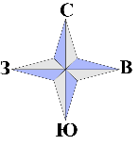  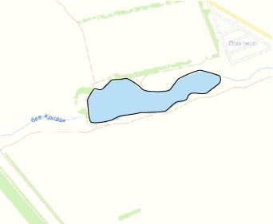  68
Наименование рыболовного участка, его местоположение | Пруд объемом 263,01 тыс. м ³ расположенный на б. Кривая, б.р. Кальмиус
Площадь рыболовного участка (длина, если рыболовный участок расположен вдоль русла реки) | Площадь 12,25 га
Цель использования рыболовного участка (вид осуществляемого рыболовства) | Прибрежное (промысловое) рыболовство и/или любительское и спортивное рыболовство
Границы рыболовного участка, в том числе по точкам, указанным в географических координатах | Границы рыболовного участка включают в себя весь водный объект по береговой линии.
Каталоговый номер водного объекта | № 2
Географические координаты | 47.759123, 38.074067

